50
重庆市地方标准
DB50/T XXXX—2026

重点排放单位碳计量器具配置及管理要求 第2部分：水泥行业

（）

重庆市市场监督管理局 发布
ICS | 03.220.01
CCS | R 87
XXXX - XX - XX发布
XXXX - XX - XX实施

前言
本文件按照GB/T 1.1—2020《标准化工作导则 第1部分：标准化文件的结构和起草规则》的规定起草。
请注意本文件的某些内容可能涉及专利。本文件的发布机构不承担识别专利的责任。
本文件由重庆市碳达峰碳中和标准化技术委员会提出。
本文件由重庆市市场监督管理局归口并组织实施。
本文件起草单位：重庆市计量质量检测研究院、重庆市质量和标准化研究院、重庆工商大学、重庆市水泥协会、重庆市生态环境科学研究院、重庆市新嘉南建材有限责任公司。
本文件主要起草人：罗林聪、史航、钟明松、朱君、邢鑫、廖洪波、张慕、张锐、王丹丹、王龙、熊科、吴莉萍、胡云松。

重点排放单位碳计量器具配置及管理要求 第2部分：水泥行业

1 范围
本文件规定了水泥行业生产企业碳计量边界和方式、碳计量器具配备和碳计量管理的基本要求。
本文件适用于水泥行业生产企业的碳计量器具的配备和管理，包括纳入碳排放权交易市场的水泥熟料生产企业、纳入碳排放权交易市场的水泥企业和其他自愿开展碳计量管理的水泥企业。
对于水泥行业企业存在发电设施和其他非水泥熟料产品生产设施的，其碳计量器具配备与管理应按照适用行业要求。

2 规范性引用文件
下列文件中的内容通过文中的规范性引用而构成本文件必不可少的条款。其中，注日期的引用文件，仅该日期对应的版本适用于本文件；不注日期的引用文件，其最新版本（包括所有的修改单）适用于本文件。
CETS-AG-02.01-V01-2024 企业温室气体排放核算与报告指南 水泥行业
DB50/T XXXX-2026 重点排放单位碳计量器具配置及管理要求 第1部分：通则

3 术语和定义
DB50/T XXXX-2026 界定的以及下列术语和定义适用于本文件。

3.1

水泥熟料生产企业 cement clinker production enterprise
以水泥熟料生产为主营业务的独立核算单位。
[来源：CETS-AG-02.01-V01-2024，3.3]‌

3.2

化石燃料燃烧排放 emission from fossil fuel combustion
化石燃料在氧化燃烧过程中产生的二氧化碳排放。
[来源：CETS-AG-02.01-V01-2024,3.4]

3.3

过程排放 process emission
在生产、废弃物处理处置等过程中除燃料燃烧之外的物理或化学变化造成的二氧化碳排放。
[来源：CETS-AG-02.01-V01-2024，3.5]‌

3.4

非碳酸盐替代原料 non-carbonate alternative raw material
在熟料生产中使用可较为显著减少过程排放的替代天然碳酸盐矿石原料的非碳酸盐原料，主要为工业废渣、经过高温煅烧的废渣或明确不含碳酸钙或碳酸镁的原料。
注：本文件中的非碳酸盐替代原料包括脱硫粉剂（氢氧化钙）、熟石灰、电石渣、镁渣、造纸白泥、氟化钙污泥、磷渣、钒钛渣、氮渣、飞灰、铁合金炉渣、脱硫石膏、磷石膏、钛石膏、氟石膏、硼石膏、模型石膏、柠檬酸渣、钢渣、镍渣、锰渣、锌渣、锡渣、市政污泥、铝渣、硫酸渣、铜渣、铅锌渣、粉煤灰、赤泥。
[来源：CETS-AG-02.01-V01-2024,3.10]‌

3.5

替代燃料 alternative fuel
在熟料生产中被用作热源以替代传统化石燃料的可燃物。主要来源为城市固体废物、工业废物及副产物、生物质等，包括废油、废纺、废轮胎、废塑料、废橡胶、废溶剂、废皮革、废玻璃钢、炭黑、生活垃圾预处理可燃物、生物质燃料等。
[来源：CETS-AG-02.01-V01-2024，3.11]‌

4 碳计量边界和计量方式

4.1 碳计量边界

4.1.1 熟料生产碳计量边界
熟料生产碳计量边界为熟料烧成系统，覆盖从原料预热到熟料冷却的完整工艺链，具体包括预热器分解炉系统、回转窑、燃烧器、冷却机、通风设备、除尘设备、计量设备和输送设备等。
熟料生产碳排放类型及排放源见表1。
表1 熟料生产碳排放类型及排放源
碳排放方式 | 碳源流
直接排放 | 化石燃烧排放 | 化石燃料在水泥窑中燃烧产生的二氧化碳排放，不包括替代燃料燃烧产生的二氧化碳排放，也不包括水泥窑点火柴油燃烧产生的二氧化碳排放。
直接排放 | 过程排放 | 熟料对应的碳酸盐分解产生的二氧化碳排放，不包括窑炉排气筒（窑头）粉尘和旁路放风粉尘对应的碳酸盐分解产生的二氧化碳排放，也不包括生料中非燃料碳煅烧产生的二氧化碳排放。
间接排放 | 按CETS—AG—02.01—V01—2024规定，不考虑熟料烧成系统电力消耗产生的间接排放。

4.1.2 企业层级碳计量边界
企业层级碳计量边界是以水泥熟料生产为主营业务的法人企业或视同法人的独立核算单位，覆盖企业全部生产和经营活动产生的温室气体排放，具体包括以下部分。
a) 主要生产系统：
1) 原料制备系统包括石灰石破碎、烘干、配料等；
2) 生料制备系统包括生料粉磨、均化等；
3) 煤粉制备系统包括煤炭粉磨、输送存储等；
4) 熟料烧成系统见4.1.1；
5) 水泥粉磨系统包括熟料粉磨、混合材添加等；
6) 包装与发运系统包括熟料或水泥的包装与发送。
b) 辅助生产系统：
1) 能源供应包括煤粉制备、供电、供热、供气等；
2) 生产保障包括供水、供风、压缩空气站等；
3) 维修检测包括机修车间、化验室、计量站等；
4) 环保设施包括废气处理、废水处理、除尘系统等；
5) 物流运输包括厂内运输、装卸作业等。
c) 附属生产系统：
1) 厂区办公包括行政管理部门、办公场所等；
2) 生活设施包括职工食堂、浴室、保健站等；
3) 其他服务包括公务车辆、班车等。
水泥企业层级碳排放类型及排放源见表2。
表2 企业层级碳排放类型及排放源
碳排放类型 | 碳源流
直接排放 | 化石燃料燃烧排放量 | 化石燃料在各种类型的固定或移动燃烧设备（如窑炉、锅炉、内燃机、运输车辆等）中燃烧产生的二氧化碳排放。
直接排放 | 过程排放量 | 同表1。
间接排放 | 发电设施二氧化碳排放量，不包括用电设备消耗电力产生的排放。
其它排放 | 其他非水泥熟料产品生产设施温室气体排放量。

4.1.3 碳计量边界示意图
水泥行业企业碳计量边界示意图如图1所示。对于水泥行业企业存在发电设施和其他非水泥熟料产品生产设施的，其碳计量器具配备与管理应按照适用行业要求。
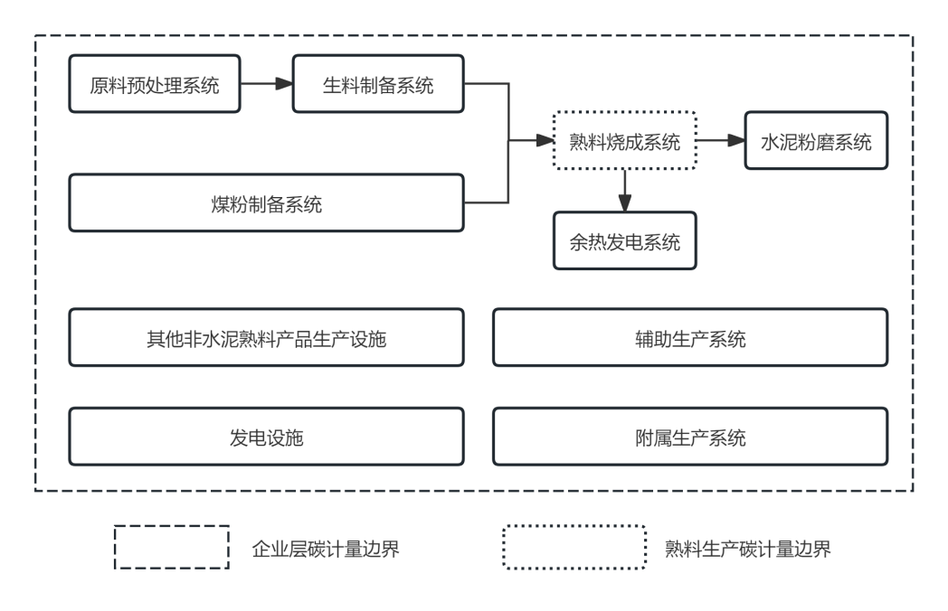
图1 水泥企业碳计量边界示意图

4.2 碳计量方式

4.2.1 碳排放计量主要有实测法和计算法两种方法。其中实测法适用于固定燃烧源的燃烧排放计量，可实现连续监测，数据可信度较高；计算法是目前排放单位碳核算的主流方法，适用于所有类型的碳排放计量，包括燃料燃烧排放、过程排放、间接排放等。重点排放单位应按照国家或地方温室气体排放核算指南的要求选择适宜的碳计量方式。当采用多种方式时，应避免重复计算。

4.2.2 碳计量方式对应的计量对象见表3。
表3 碳计量方式及对象
碳计量方式 | 计量对象
实测法 | 含碳烟气类，如二氧化碳（CO₂）的浓度、流量等。
计算法 | 各种化石燃料的消耗量、收到基低位发热量、单位热值含碳量、碳氧化率等；  熟料产量、熟料的过程排放因子；  各类非碳酸盐替代原料消耗量、非碳酸盐替代原料的扣减系数。
计算法 | 发电设施二氧化碳排放量、其他非水泥熟料产品生产设施温室气体排放量。

5 碳计量器具配备

5.1 碳计量器具配备原则
碳排放计量器具配备基本要求应符合DB50/T XXXX【通则】第5.1条款的规定，且应满足CETS-AG-02.01-V01-2024 的规定。

5.2 碳计量器具配备要求

5.2.1 碳计量器具配备率要求
水泥行业生产企业碳计量器具配备率应符合附录A表A.1的要求。

5.2.2 计算法碳计量器具技术要求
        - 水泥生产企业应明确获得碳排放计量数据的方法。计算法碳计量器具及其技术要求应满足附录A中表A.2的要求。水泥生产企业可根据实际情况选用表A.2所列出的计量器具。
        - 不符合附录A中表A.2要求的，水泥行业生产企业应能够提供现行有效的文件证明配备的计量器具能够满足CETS-AG-02.01-V01-2024的要求。

5.2.3 实测法碳计量器具技术要求
实测法碳计量器具技术要求如下：
a) 有条件的企业宜安装烟气CO₂排放连续监测系统(CEMS)；
b) CEMS的技术要求应符合附录A中表A.3的规定；
c) CEMS应安装在水泥窑窑尾排放口，监测因子包括CO₂浓度、流速、温度、湿度等；
d) CEMS宜与全国碳市场管理平台对接，实现数据自动推送或报送月报表；
e) CEMS数据与核算数据存在差异时，以核算数据为准（试运行期间）。

6 碳计量管理
水泥生产企业应加强碳排放数据质量管理工作，确保碳计量管理应符合 DB50/T XXXX【通则】 第6章的规定，并按CETS-AG-02.01-V01-2024的规定制定碳排放数据质量控制方案，建立数据质量控制措施，确保碳排放数据的真实、准确、完整。

附 录 A

（规范性）

水泥企业碳计量器具配备要求
A.1 水泥企业碳计量器具配备率应符合表A.1的要求。

表A.1 水泥企业碳计量器具配备率要求
计量方法 | 测量项目 |  | 重点排放单位 | 其他排放单位
实测法 | 有组织排放 |  | 100% | 100%
实测法 | 无组织排放 |  | 100% | 100%
计算法 | 活动数据 | 主要源流 | 100% | 100%
计算法 | 活动数据 | 次要源流 | 100% | 100%
计算法 | 活动数据 | 微量源流 | 60% | 60%
计算法 | 排放因子 | 主要源流 | 100% | 100%
计算法 | 排放因子 | 次要源流 | 100% | 100%
计算法 | 排放因子 | 微量源流 | 100% | 60%
注1：重点排放单位年度无组织排放量总计超过 1000 t 二氧化碳当量，或超过排放单位年度总排放量 1%（最多贡献 2万吨化石二氧化碳当量/年），无组织排放碳计量器具配备率应为 100%；否则可不配备无组织排放碳计量器具。
注2：净购入使用的电力和热力计量器具配备率为 100%。

A.2 水泥企业计算法碳计量器具技术要求见表A.2。

表A.2 水泥企业计算法碳计量器具技术要求
序号 | 参量名称 |  | 名称 | 准确度等级/最大允许误差 | 测量频次 | 溯源周期
1 | 固体化石燃料消耗量 |  | 衡器 | 数字指示轨道衡： | 累计测量/每批次测量 | 12 个月
1 |  |  | 衡器 | 电子汽车衡： | 累计测量/每批次测量 | 12 个月
1 |  |  | 衡器 | 电子皮带秤：0.5 级 | 累计测量/每批次测量 | 12 个月 (每月自校)
2 | 液体化石燃料消耗量 |  | 成品油流量表 | 0.3 级 | 累计测量/每批次测量 | 根据相应检定规程确定
2 |  |  | 重油、渣油流量表 | 0.5 级 | 累计测量/每批次测量 | 根据相应检定规程确定
2 |  |  | 衡器 |  | 累计测量/每批次测量 | 12 个月
3 | 气体化石燃料消耗量 |  | 气体流量计 | 2.0 级 | 累计测量 | 根据相应检定规程确定
4 | 固体化石燃料收到基低位发热量 |  | 量热仪 | MPE：± 5% | 每批次测量 | 24 个月
4 |  |  | 氧弹热量计 | A 级Ⅲ | 每批次测量 | 24 个月
4 |  |  | 电子天平 | 检定分度值：0.1 mg | 每批次测量 | 12 个月
4 |  |  | 电子天平 | 检定分度值：0.5 g | 每批次测量 | 12 个月
5 | 液体化石燃料低位发热量 |  | 量热仪 | MPE：±5% | 每批次测量 | 24 个月
5 |  |  | 氧弹热量计 | A 级 | 每批次测量 | 24 个月
5 |  |  | 电子天平 | 检定分度值：0.1 mg | 每批次测量 | 12 个月
5 |  |  | 电子天平 | 检定分度值：0.5 g | 每批次测量 | 12 个月
6 | 气体化石燃料低位发热量 |  | 气相色谱仪 | 满足 JJG700 要求 | 每批次测量 | 24 个月
6 |  |  | 量热仪 | 1.0 级 | 每批次测量 | 12 个月
7 | 熟料外销量、购进量 |  | 电子汽车衡 |  | 每批次测量 | 12 个月
8 | 熟料消耗量 |  | 连续累计自动衡器（皮带秤） | 1.0 级 | 累计测量 | 12 个月 (每月自校)
9 | 生料消耗量 |  | 生料秤（皮带秤） | 1.0 级 | 累计测量 | 12 个月 (每月自校)
10 | 非碳酸盐替代原料消耗量 |  | 连续累计自动衡器（皮带秤） | 1.0 级 | 累计测量 | 12个月(每月自校)
11 | 固体物料 |  | 盘料仪 | MPE：±0.5% | 每月测量 | 6个月
12 | 入磨煤消耗量 |  | 电子皮带秤 | 0.5 级 | 累计测量 | 12 个月 (每月自校)
13 | 替代燃料消耗量 | 固体 | 电子汽车衡 |  | 累计测量/每批次测量 | 12 个月
13 | 替代燃料消耗量 | 固体 | 电子皮带秤 | 1.0 级 | 累计测量/每批次测量 | 12 个月 (每月自校)
13 | 替代燃料消耗量 | 液体 | 液体流量计 | 1.0 级 | 累计测量/每批次测量 | 根据相应检定规程确定
13 | 替代燃料消耗量 | 气体 | 气体流量计 | 1.5 级 | 累计测量/每批次测量 | 根据相应检定规程确定
14 | 发电量/购入 使用电量 |  | 有功交流电能 计量装置 | Ⅰ类：0.2S级或D级  Ⅱ类：0.5S级或C级  Ⅲ类：0.5S级或C级  Ⅳ类：1级或B级  Ⅴ类：2级或A级 | 累计测量 | 电子式：  0.2S、0.5S级(D级、C 级)：72个月  1级、2级(B级、A级)：96个月  机电式：  72个月(轮换)
14 |  |  | 直流电能计量装置 | 1.0 级 | 累计测量 | 24 个月
15 | 购入、供热量 |  | 蒸汽流量计 | 2.0 级 | 累计测量 | 根据相应检定规程确定
15 |  |  | 热水流量计 | 2.0 级 | 累计测量 | 根据相应检定规程确定
15 |  |  | 温度仪表 | 气态、液态能源：1.0级 | 实时测量 | 12个月
15 |  |  | 温度仪表 | 气体、蒸汽质量：0.5级 | 实时测量 | 12个月
15 |  |  | 压力仪表 | 气态、液态能源：1.0级 | 实时测量 | 12个月
15 |  |  | 压力仪表 | 气体、蒸汽质量：0.5级 | 实时测量 | 12个月
15 |  |  | 流量积算仪 | 0.5 级 | 累计测量 | 12个月
注1：表中准确度等级要求为最低要求，企业可根据实际情况采用更高准确度等级的计量器具。
注3：对于使用频率高、对碳排放数据影响大的主要源流计量器具，建议采用在线监测并与企业碳排放管理系统联网。
注3：溯源周期可根据企业实际情况和当地计量行政部门要求调整，但不得超过表中规定的周期。

A.3 水泥企业实测法碳计量器具(系统)最大允许误差要求见表A.3。
  - 表A.3 水泥企业实测法碳计量器具(系统)最大允许误差要求
计量器具类别 | 测量参数 | 适用范围/参数 | 最大允许误差
烟气流速连续测量系统（含流速变送器、流速测量仪） | 烟气流速 | ＞10 m/s | ±10%
烟气流速连续测量系统（含流速变送器、流速测量仪） | 烟气流速 | ≤10 m/s | ±12%
烟气流速连续测量系统（含流速变送器、流速测量仪） | 烟道截面面积 |  | ±2%
烟气温度连续测量系统（含温度变送器、温度测量仪） | 烟气温度 |  | ±3 ℃
烟气湿度连续测量系统（含湿度变送器、湿度测量仪） | 湿度测量仪 | 5%＜RH≤30% | 相对误差不超过 ±15%
烟气湿度连续测量系统（含湿度变送器、湿度测量仪） | 湿度测量仪 | 1%＜RH≤5% | 绝对误差不超过±0.75%
二氧化碳分析仪 | 二氧化碳浓度 |  | ±3% F.S.
无组织排放监测系统 | 通量 |  | ±30%

参 考 文 献
[1] GB 17167 用能单位能源计量器具配备和管理通则
[2] GB/T 35461 水泥生产企业能源计量器具配备和管理要求
[3] GB/T 19022 测量管理体系测量过程和测量设备的要求
[4] GB/T 32150 工业企业温室气体排放核算和报告通则
[5] JJF 2309 重点排放单位碳计量审查规范
[6] T/CSMT-FW006.6—2025 碳计量器具配备与管理要求 水泥企业
[7] T/ZSM 0068—2024 碳计量器具配备与管理要求 水泥企业
[8] 《重庆市碳排放权交易管理办法（试行）》（渝府发〔2023〕6号）

